教學觀察/公開授課－觀察後回饋會談紀錄表
回饋人員 | 鄭雅萍 |  | 任教年級 |  | 國一 | 任教領域/科目 |  | 綜合/家政
授課教師 | 江淑芳 |  | 任教年級 |  | 國一 | 任教領域/科目 |  | 語文/英文
教學單元 | 南一版第五課  Athelets Never  Give Up |  | 教學節次 |  |  | 共4節  本次教學為第1節
回饋會談日期及時間 |  | 111年5月20日  11：15至12：00 |  | 地點 |  |  | 人文樓一樓  普一2教室
請依據教學觀察工具之紀錄分析內容，與授課教師討論後填寫：
- 教與學之優點及特色（含教師教學行為、學生學習表現、師生互動與學生同儕互動之情形）：
- 教師教學行為
教師經常走動巡視學生學習單之填寫狀況,讓學生不易分心,另外,教師也能適時點名不同學生進行提問或要求複誦所學內容,互動頻率高。針對聽力教學能循序漸進進行多次聽力練習,包括要學生闔上書,打開耳朵,專注聆聽。
- 學生學習表現
學生基本上有問必答,整體表現良好。
- 師生互動
學生秩序良好,皆能配合教師進行的課堂各項活動
- 學生同儕互動之情形
雖未進行分組,但由學生回答情形判斷班級氣氛良好,因此學生勇於表達不同想法無顧忌。
- 教與學待調整或精進之處（含教師教學行為、學生學習表現、師生互動與學生同儕互動之情形）：無
- 回饋人員的學習與收穫：
      - 教師善用各項軟硬體教學資源值得學習。
      - 教師藉由多元的課堂活動來保持學生專注度,效果好值得借鏡。
附件-觀課照片(兩張)
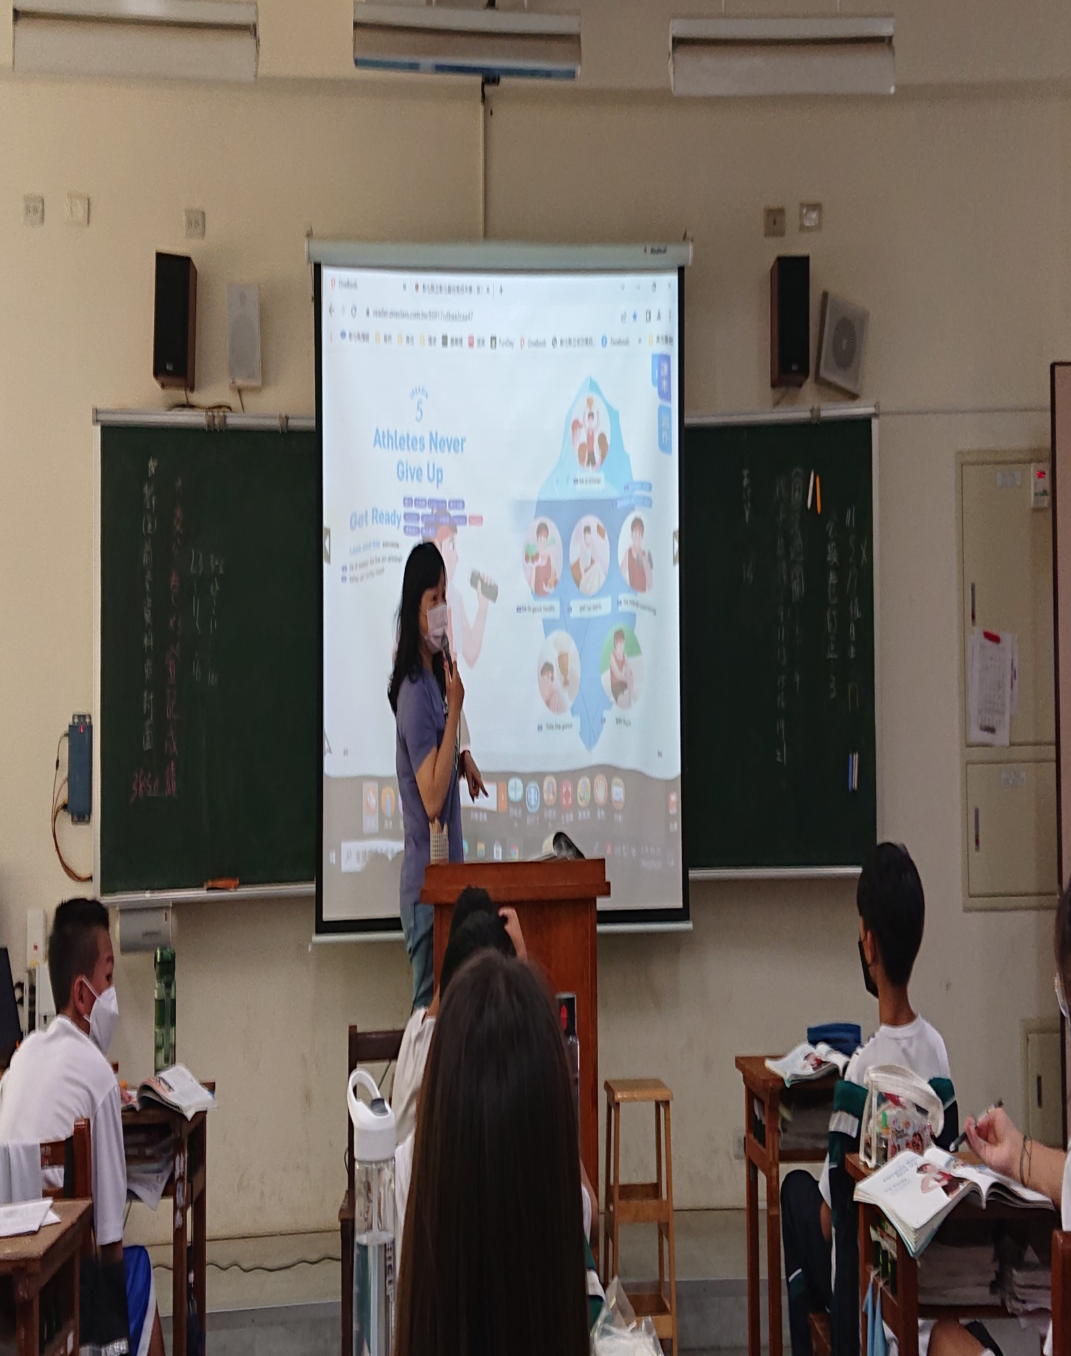
照片1說明：教師講解課程內容
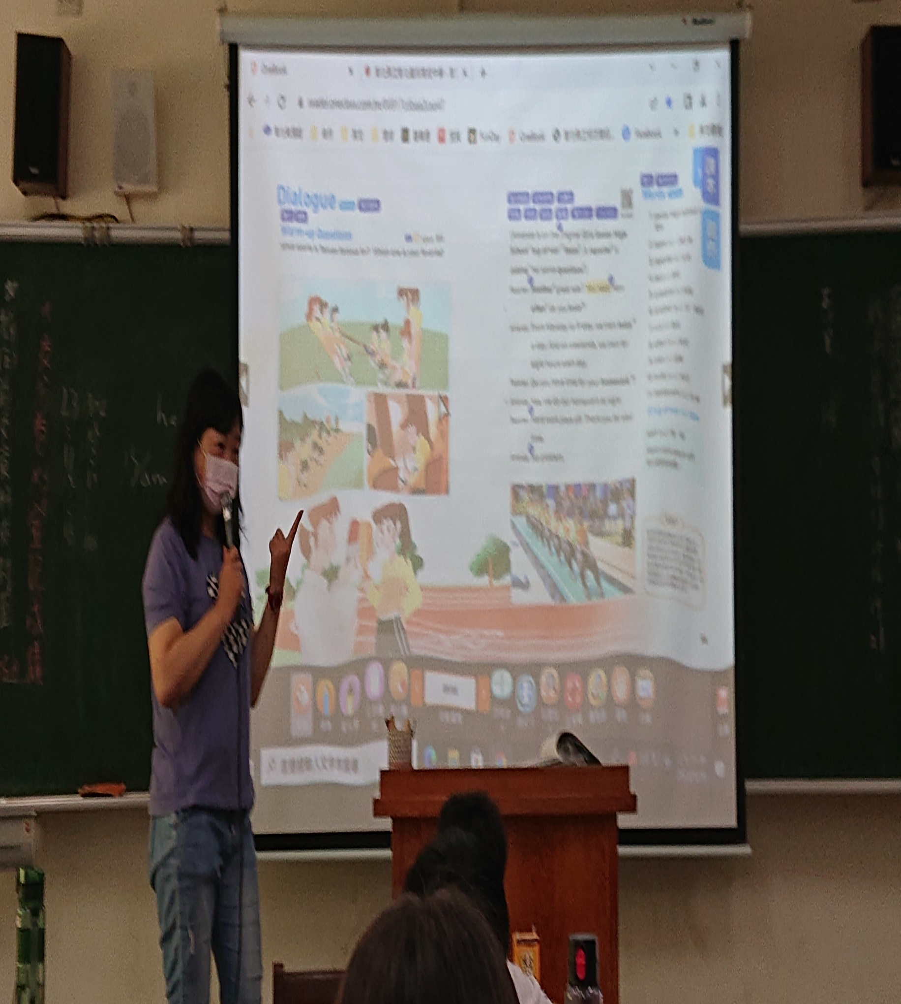
照片２說明：教師巡視學生學習概況

